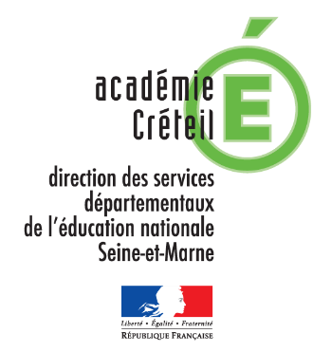
Répartition des 108 heures
Année scolaire 2022/2023
Circonscription de
Pontault-Combault

Conseils d’école  6 heures | Formation pédagogique  18 heures | Travaux en équipe et relations avec les parents  48 heures
Activités pédagogiques complémentaires
36 heures

• Répartition proposée par l’école, validée par l’IEN et présentée aux parents lors du premier conseil d’école.

